PRESSEMITTEILUNG

Magdeburg
19.08.2022

hummel wird „Offizieller Ausrüster der Glücksliga“

Mit dem Beginn der Handballsaison 2022/2023 wird die renommierte Sportartikel Marke hummel „Offizieller Ausrüster der Glücksliga“. Anlässlich des hummel Cups zwischen dem amtierenden Handballmeister SC Magdeburg und Chambéry Savoie HB wurde die Kooperation am 18. August 2022 im Beisein des hummel-Geschäftsführers, Gorden Brockmann, und des Mitgründers der Glücksliga, Andreas Stolle, offiziell bekanntgegeben.

Die Initiatorin der Glücksliga in Deutschland, Maria Ravn Jørgensen, ehemalige dänische und inzwischen deutsche Handballspielerin, konnte an diesem Tag aus persönlichen Gründen nicht teilnehmen. Zur Mitte des vergangenen Jahres ging sie auf den Vorstand der Spielgemeinschaft Handball Bad Salzuflen zu, um eine Trainingsgruppe für körperlich und geistig gehandicapte Kinder und Jugendliche gründen zu können. Im folgenden September nahmen die „SuperKidz“ das Training auf. Beflügelt durch eine PR-Kampagne und vielen persönlichen Gesprächen schlossen sich bereits zur vergangenen Saison vier weitere Mannschaften an, um unter dem „Dach“ der Glücksliga, Kindern und Jugendlichen ohne Leistungsdruck an den Handballsport heranzuführen und unter einer Vereinsstruktur das Vereinsleben zu bereichern sowie den Zusammenhalt und das Miteinander zu fördern.“ so Vorstand Andreas Stolle.

Die Glücksliga hat ambitionierte Ziele, so soll die Zahl der teilnehmenden Mannschaften stetig steigen um noch viel mehr Kindern, Jugendlichen und Familien eine sportliche Heimat und eine persönliche Orientierung zu geben. Und hierfür ist der Vereinshandball prädestiniert. Um diese Idee konsequent voran zu treiben, bedarf es neben engagierten Helfern und Trainer*innen auch potente Förderer.
„Bei hummel liegt uns die Förderung von Vielfalt und Gleichberechtigung sehr am Herzen. Insofern können wir uns mit dem Leitbild und den Zielen der Glücksliga zu einhundert Prozent identifizieren und freuen uns, mit diesem tollen Projekt unser Motto „Change the world through sport“ mit Leben füllen zu können“, so hummel-Geschäftsführer, Gorden Brockmann. „Wir heißen das Team und alle Kinder und Jugendlichen herzlich Willkommen in der hummel-Familie.“

Mit der Verkündung der Zusammenarbeit wurden mit Bennet Wiegert (Cheftrainer SC Magdeburg), Lukas Mertens (Linksaußen SC Magdeburg und DHB sowie Lukas Zerbe (Linksaußen TBV
Lemgo und DHB) auch drei hummel-Markenbotschafter als Paten benannt, die sich auf ihre weitere Herausforderung freuen.

Redaktioneller Zusatz:

Die Idee der „LykkeLiga“ (Glücksliga) kommt aus Dänemark, von der ehemaligen dänischen Handball Nationalspielerin Rikke Nielsen. Im August 2017 gründete Rikke Aalborgs erstes Handballteam für behinderte Kinder, das nicht in die bestehenden Angebote passte. Beim ersten Training kamen 20 Kinder. Seitdem haben sich weitere angeschlossen, und heute besteht das Handballteam "Aalborg Kidz" aus etwa 60 Spielern aus ganz Nordjütland.
Die gebürtige Dänin und Handballspielerin der 1. Damenmannschaft von Handball Bad Salzuflen Maria Ravn Jørgensen erfuhr aus den sozialen Medien von dieser Initiative und trainiert sowohl Deutschlands erstes „Glücksteam“, die Handball Bad Salzuflen SuperKidz und ist Mitinitiatorin der Glücksliga in Deutschland. Ziel ist es, entwicklungsgestörte Kinder und Jugendliche in die Spielgemeinschaft zu integrieren und den Familien etwas mehr Normalität zu geben.

Bildmaterial:

Bild:

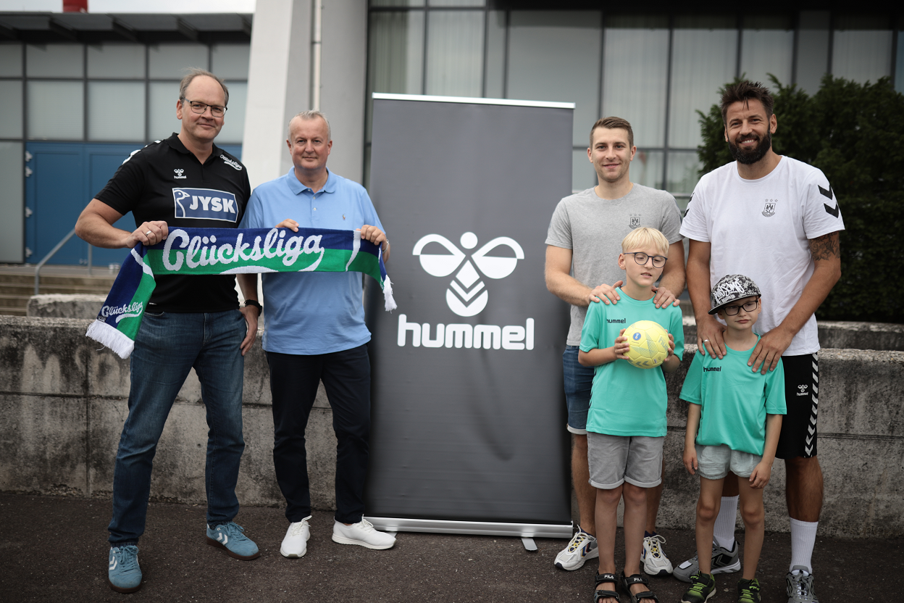

Glücksliga Vorstand Andreas Stolle, hummel Geschäftsführer Gorden Brockmann sowie die Glücksligaspieler Ronni und Elyas mit den hummel Markenbotschaftern Lukas Mertens und Bennet Wiegert.

Abdruck honorarfrei, um ein Belegexemplar wird gebeten.

Kontakt:

Andreas Stolle
Glücksliga Ballsport e.V.
Heinrich-Stuckmann-Weg 15
32107 Bad Salzuflen
0172-9725196
andreas@gluecksliga.com

